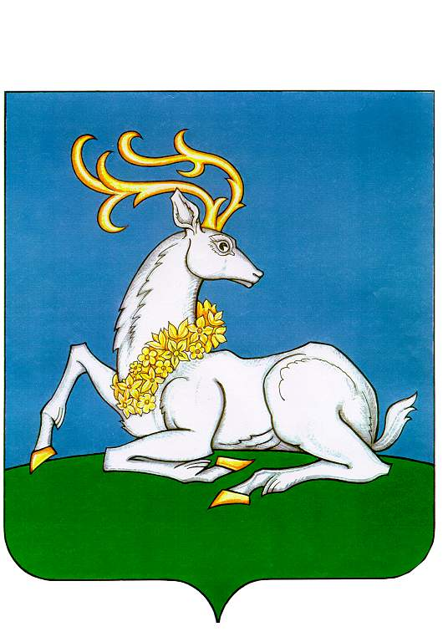
АДМИНИСТРАЦИЯ
ОДИНЦОВСКОГО
ГОРОДСКОГО ОКРУГА
МОСКОВСКОЙ ОБЛАСТИ
Маршала Жукова ул., д. 28, Одинцово, 143000,
Тел. (495) 596-1432, факс (495) 599-7138
E-mail: adm@odin.ru
http: //www.odin.ru
ОКПО 04034378, ОГРН 1025004066966
ИНН/КПП 5032004222/503201001
______________________ № ______________________
На № __________________ от ____________________

Руководителям объектов сферы потребительского рынка и услуг, расположенных на территории Одинцовского городского округа

Уважаемые руководители!

Администрация Одинцовского городского округа в соответствии с письмом от 12.05.2022 № 19ИСХ-8515 Министерства сельского хозяйства и продовольствия Московской области доводит до Вашего сведения информацию о новом цифровом ресурсе «Честное сообщество».
Данный цифровой ресурс предназначен для оказания содействия всем участникам оборота маркируемых товаров, производителям и поставщикам оборудования и технических решений, разработчикам программного обеспечения и системным интеграторам. Подробное описание возможностей ресурса «Честное сообщество» - прилагается.
Указанный ресурс доступен по ссылке: https://help.markirovka.ru/hc/ru.

Приложение: 1 л. в 1 экз.

Заместитель Главы Администрации П.В. Кондрацкий

Балахонцев Г.А.
Тел : 8 (495) 181-90-00

Приложение 1